**Во избежание пожара в жилье!**

Владельцам жилых домов и гаражей, имеющих печное отопление, необходимо обратить внимание на выполнение требований пожарной безопасности, как при устройстве печей, так и при их эксплуатации. Чаще всего пожары происходят в результате перекала печей, появления в кирпичной кладке трещин, применения для растопки горючих и легковоспламеняющихся жидкостей, выпадения из топки или зольника горящих углей.

***Для длительной и безопасной эксплуатации печного отопления следует помнить и выполнять следующие требования:***

- печи и другие отопительные приборы должны иметь противопожарные разделки (отступки) от горючих конструкций, а также предтопочный лист на деревянном полу или полу из других горючих материалов;

- не оставлять печи во время топки без наблюдения, ни в коем случае не поручать надзор за ними малолетним детям. В сильные морозы печи нередко топят длительное время, в результате чего происходит перекал отдельных их частей. Если эти части соприкасаются с деревянными стенами или мебелью, то пожар неизбежен. Поэтому рекомендуется топить печь 2-3 раза в день по 1-1,5 часа, нежели один раз длительное время;

- вблизи печей и непосредственно на их поверхности нельзя хранить сгораемое имущество или материалы, сушить белье.

**Нарушение правил пожарной безопасности при эксплуатации бытовых электронагревательных приборов – еще одна распространенная причина пожаров.**

Понижение температуры воздуха приводит к тому, что в жилых домах, на объектах, в новостройках, учреждениях, в гаражах появляются дополнительные источники тепла: камины, рефлекторы, калориферы, а иногда и самодельные электронагреватели. Опасность такого обогревателя заключается в том, что любой дополнительный источник потребления электроэнергии - это дополнительная нагрузка на электропроводку, а если эта электропроводка старая и самодельный электрообогреватель повышенной мощности, к тому же в электрозащите применяются нестандартные предохранители, то такой обогреватель неминуемо приведет к пожару.

Чтобы не случился пожар в вашем доме, используйте обогреватели только заводского изготовления и обязательно с терморегулятором, не оставляйте его без присмотра, устанавливайте электрообогреватель на безопасном расстоянии от занавесок или мебели. Не позволяйте детям играть с такими устройствами. Не перегружайте электросети. Отремонтируйте или замените розетки и выключатели. Будьте внимательны к удлинителям, проверяйте их на нагрев. Не оставляйте на ночь включенные электрообогреватели, не используйте их для сушки вещей.

**Рекомендации автомобилистам:**

- Будьте внимательны и осторожны на дорогах. По возможности откажитесь от дальних поездок!

- Чтобы не лишиться авто в результате возгорания, прогревать его необходимо только под присмотром.

– Подготовьте автомобиль к эксплуатации при низких температурах;

– При управлении держите безопасную дистанцию, избегайте резкого маневрирования;

– Скоростной режим выбирайте с учетом погодных условий;

– Если Вы собираетесь в длительную поездку, возьмите с собой теплые вещи, питье и еду. Мобильные телефоны должны быть заряжены, а баланс пополнен.

В случае возникновения происшествий незамедлительно звоните на Единый номер 112 или 101

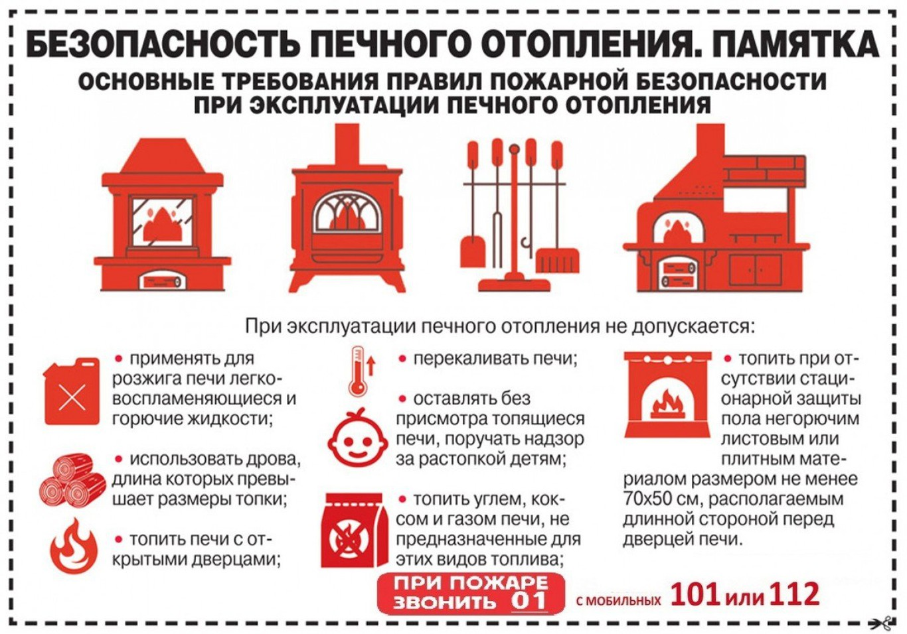

Инструктор противопожарной профилактики ПЧ-123 Печерская Н.А.